單元名稱 |  | 建築之旅(一) | 適用對象 | 國中8年級
授課班級 |  | 8年 5 班 | 授課教師 | 許芳甄
教材來源 |  | 康軒藝術與人文二上 | 教學日期 | 98 年 7 月 28日
班級人數 |  | 30人 | 教學時間 | 45分鐘
實施地點 |  | 安溪國民中學 | 教材設計 | 教師自編
教學目標 |  | - 透過圖片範例，描述建築外型特徵與造型聯想  - 理解分析建築結構與造型組合方式  - 詮釋造型、元素的意涵  - 透過鑑賞方式，培養品評建築藝術的能力
教 學 資 源 |  | 藝術與人文教師手冊，康軒文教事業，94版  維基百科台北101：http://zh.wikipedia.org/wiki/台北101  摩天漢世界：http://www.skyscrapers.cn/data/skymark/tw_ti_ti101.htm  東海大學全集資訊網：http://www.thu.edu.tw/  自製教具圖片與學習單  壁報紙、磁鐵
學生先備能力 |  | 1.具有收集資料與獨立發表的能力  2.具有觀察及欣賞建築經驗
教 師 準 備 |  |  | 學 生 準 備
1.熟悉教材內容與利用相關書籍或網路資源收集補充資料  2.製作圖片與上課教具 |  |  | 1.事前收集台灣著名建築資料，圖片資源來源可能從雜誌.書報.月曆.明信片.網路資源收集。
教 學 活 動 |  |  |  |  | 時 間 | 備 註
一、導入活動  1.提問：同學們知道台灣最高的建築在哪裡？  是那個建築物？  2.教師公布解答後，再次提問：  （1）Taipei 101除代表台北，英文意義：  科技 T echnology 藝術 A rt  創新 I nnovation 人性 P eople  環保 E nvironment 認同 I dentity  （2）台北101外觀造型依學生經驗感受像什麼？  3.教師告知教學目標：  （1）描述外觀特徵造型聯想→分析結構與造型組合方式→詮釋造型意涵→培養評鑑能力  二、發展活動  1.教師概述台北101、用途、外型、意涵、作者、年代與英文名稱意義  （1）用途：  綜合大樓-辦公.購物中心.觀景  （2）描述分析外型構成：  竹節形與花蕊組成—8層1單位(27-90層)  內斜7度  2.詮釋造型元素意涵：  （1）8層取至於諧音「發」-象徵好兆頭  （2）層組成的倒梯形方塊來自中國的「鼎」  （3）展開弧線向上開展花蕊式的造型-花開富貴  （4）竹節-節節高升及蓬勃發展的經濟  （5）24-27樓：直徑4層樓的方孔圓形古錢  3.作者介紹與建築完成年代  （1）陳祖原  （2）西元2004年  4.引導學生利用上述用途、描述分析構成、象徵意涵方式對台中東海大學路思義教堂作品評  （1）用途：教堂，宣揚基督教福音  （2）描述分析外型構成：四片薄殼無柱的結構造型  （無柱、無樑、無牆）  （3）外型元素意涵：雙手閉合默禱  船底倒置  5.教師補充作者﹑完成年代﹑名稱由來及教堂顏色的選擇使用  （1）貝聿銘、陳其寬、張肇康  （2）美國《時代》雜誌創辦人亨利‧路思義先生  （3）中國使用傳統顏色：黃色.綠色.藍色採用黃色之因：  綠色-四周草地無法突顯建築本身  藍色–顏色過重且易吸收輻射線  三、綜合活動  1.綜合說明結合科技與文化的融合  2.學習單的撰寫說明整理上述的方式品評建築物  3.利用上述所學品評方式再次增強：  (1)作者年代、用途、描述外型、分析元素、詮釋意涵  4.下週上課繳回學習單並課堂票選台灣著名的建築物 |  |  |  |  |  | 台北101圖片放置於黑板上或  (投影機)  放上英文含意字卡  取下台北101圖片與字卡  更換成路思義教堂圖片  發放學習單
教學評鑑 | - 學生是否收集圖片資料到學校  - 學生課堂的參與程度  - 圖片賞析中的聆聽用心與否  - 是否繳回學習單與內容的撰寫
我是建築師

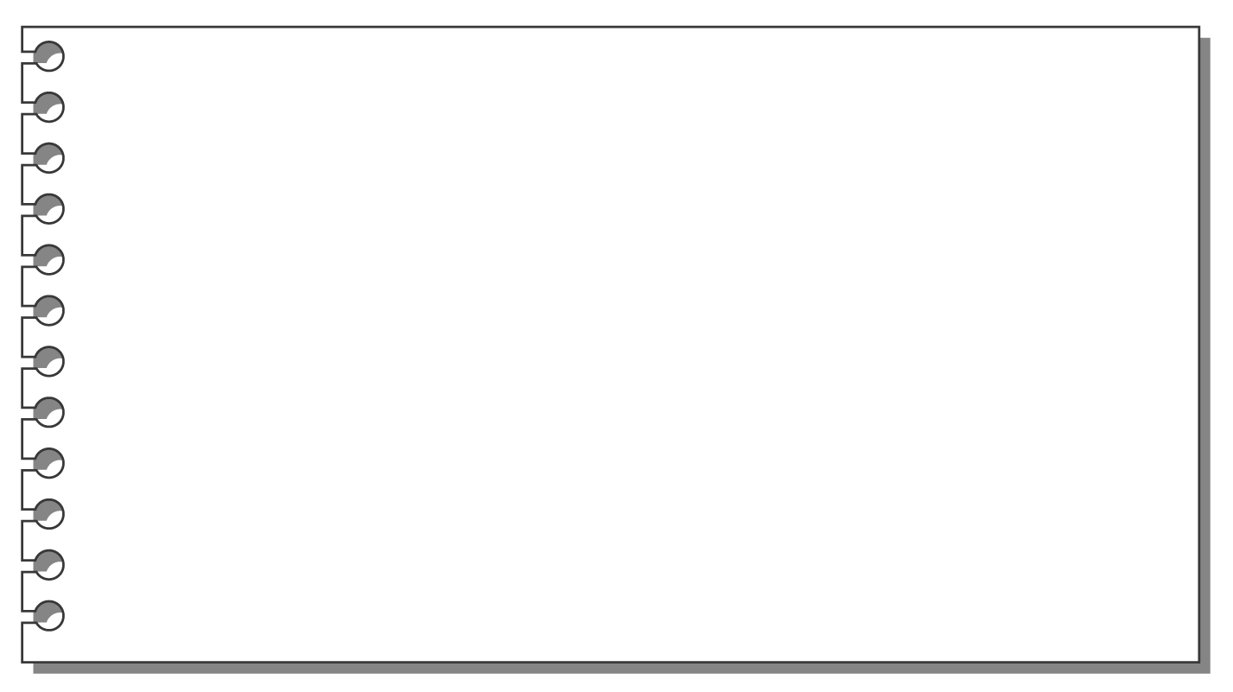

設計者 :

建築用途 :

分析外形構成 :

外型元素意涵 :

